Встановлення Docker на Debian

Завантажуємо скрипт установки Docker за допомогою ‘curl’



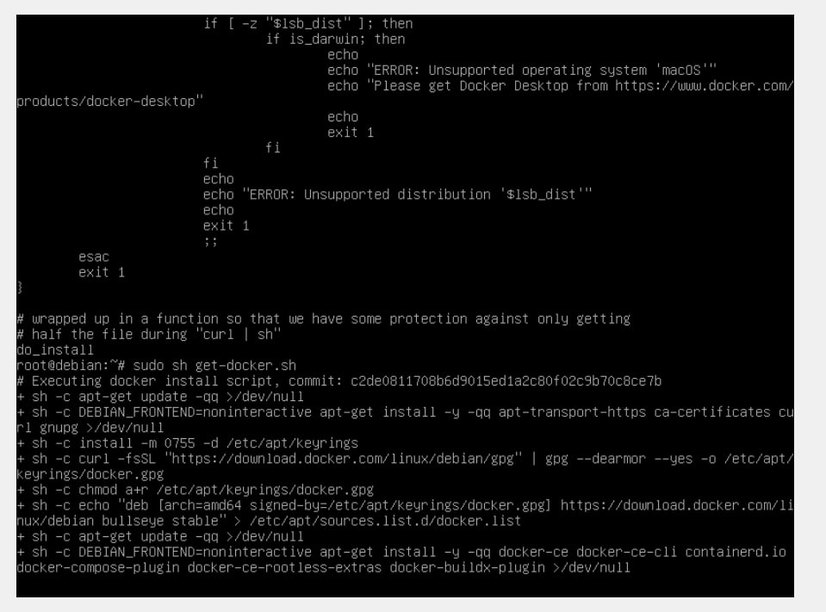

Перевіряємо зміст скрипта за допомогою команди ‘cat’



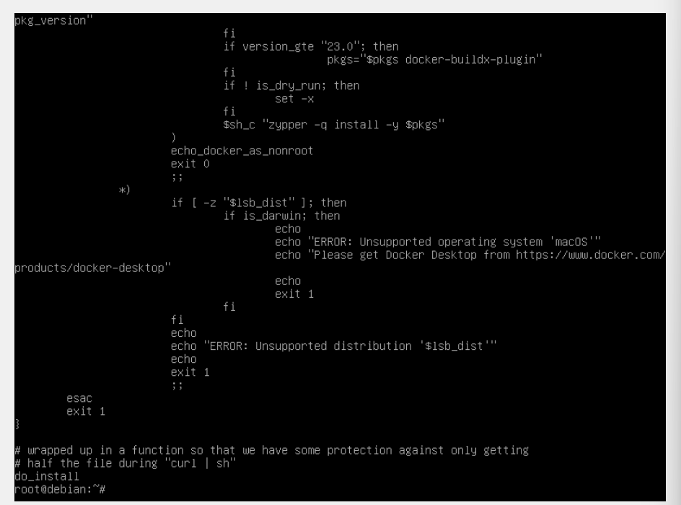

Прописуємо скрипт установки Docker з правами адміністратора



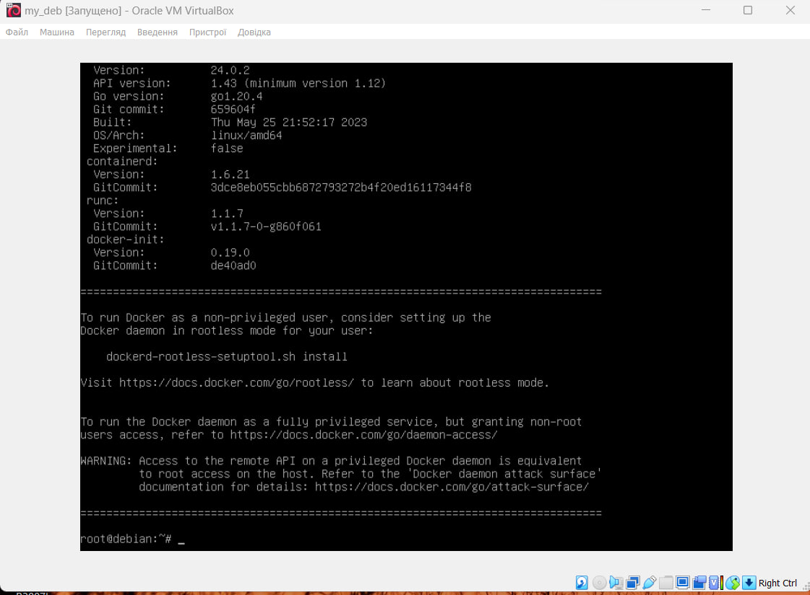

Після встановлення перевіряємо його статус



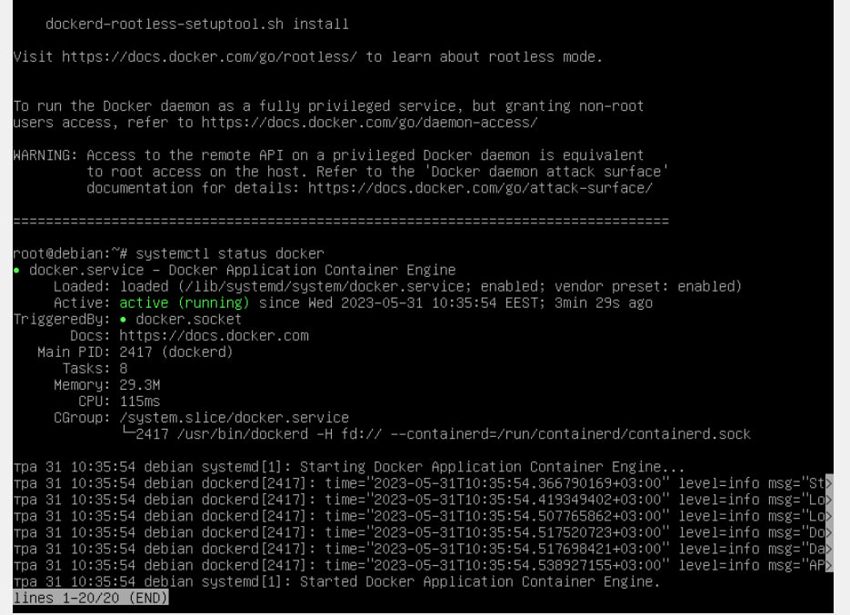

Docker version

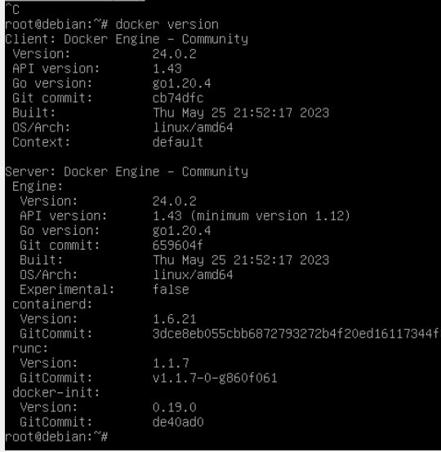

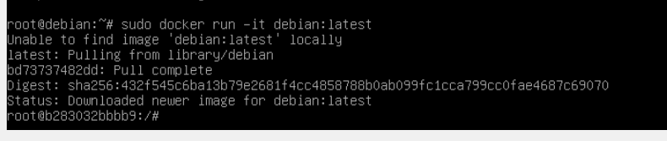

Створення та запуск контейнера

